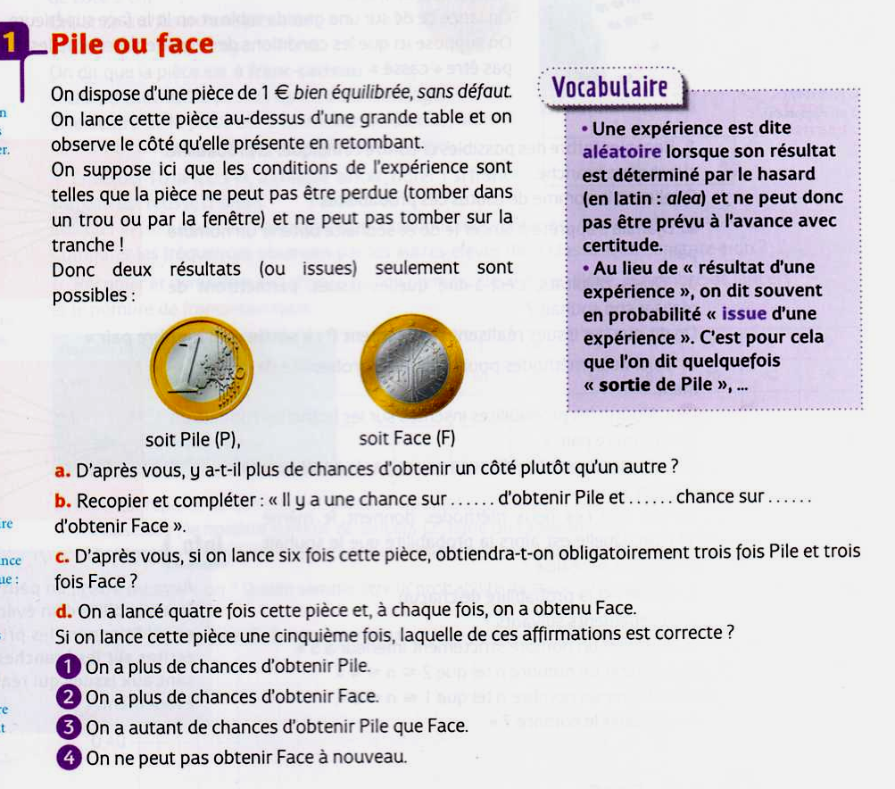
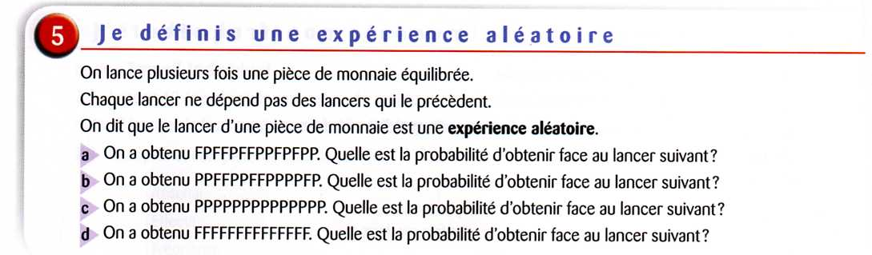

Exercices à objectifs divers
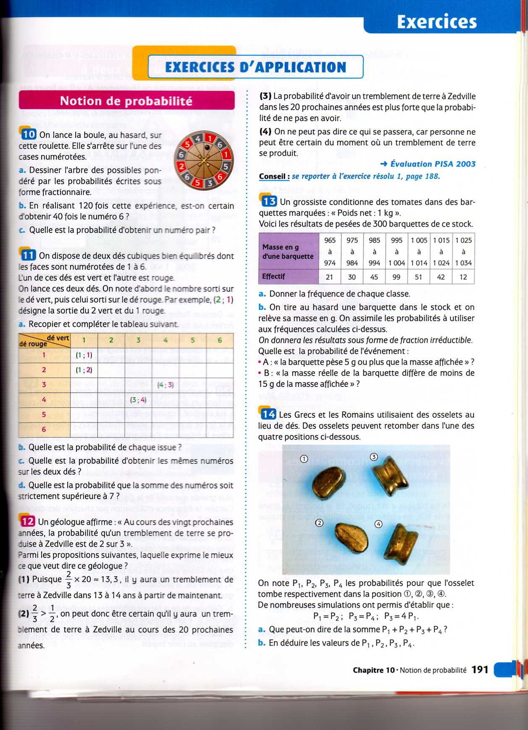
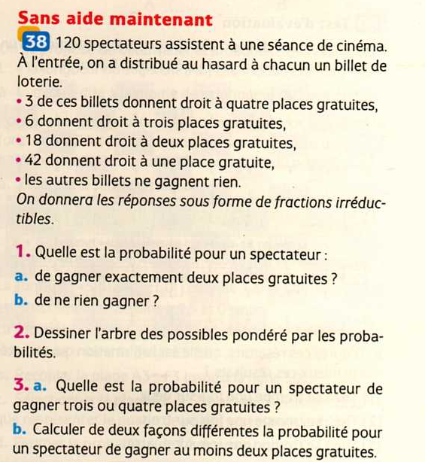 | 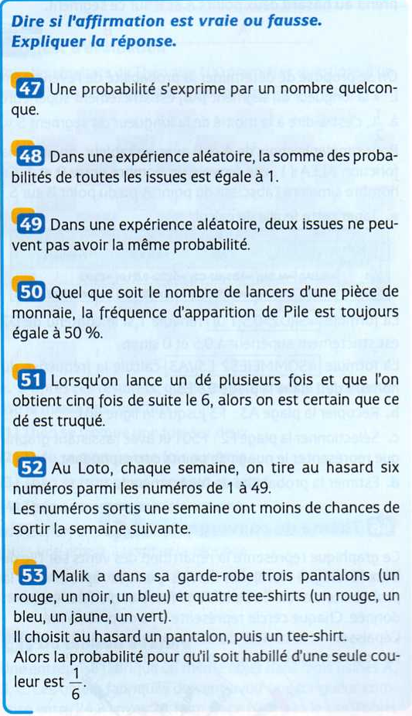

1. Le bulletin météorologique du jour prévoit que, de 12 à 18 heures, les probabilités de pluie sont de 30 %.
Laquelle des affirmations suivantes est la meilleure interprétation de ce bulletin ?
A - II va pleuvoir sur 30 % de la zone concernée par les prévisions.
B - II pleuvra pendant 30 % des 6 heures (un total de 108 minutes).
C - Dans cette zone, 30 personnes sur 100 auront de la pluie.
D-Si la même prévision était faite pour 100 jours, il pleuvrait à peu près 30 jours sur 100.
E - La quantité de pluie tombée sera 30 % de celle tombée lors d'une forte pluie (mesurée en termes de précipitations par unité de temps).

2. On fait tourner la roue de loterie ci-contre  - Quelle est la probabilité d’obtenir la couleur « Noir » ?  - Quelle est la probabilité d’obtenir la couleur « Gris » ?  - Représenter l’arbre des possibles et l’arbre pondéré correspondant à cette expérience. | 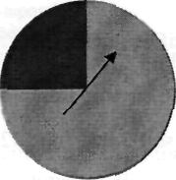
3. On fait tourner la roue de loterie ci-contre  - Représenter l’arbre des possibles et l’arbre pondéré correspondant à cette expérience.  - Quelle est la probabilité de ne pas obtenir « 1 » ? | 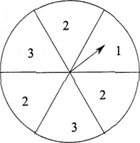

4. Dans une loterie, une roue est divisée en secteurs identiques : neuf de ces secteurs permettent de gagner 5 €, six permettent de gagner 10 €, trois permettent de gagner 50 €, deux permettent de gagner 100 € et quatre ne font rien gagner.
Quelle est la probabilité de ne rien gagner ? De gagner au moins 50 € ?
5. On tire une boule au hasard dans l’urne ci-contre.  - Représenter l’arbre des possibles et l’arbre pondéré correspondant à cette expérience.  - Quelle est la probabilité d’obtenir un chiffre pair ? | 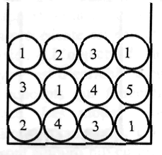

6. La mère de Kevin lui permet de prendre un bonbon dans un sachet opaque. Kevin ne voit donc pas les  bonbons. Le nombre de bonbons de chaque couleur contenus dans le sachet est illustré par le graphique  suivant :  Quelle est la probabilité que Kevin prenne un bonbon rouge ?  A 10%  B 20%  C 25%  D 50% | 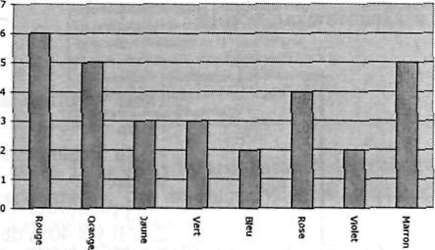

7. On imagine qu'un tireur tire parfaitement au hasard sur la cible ci-contre, sans jamais la rater (!). Tous les carrés sont concentriques et leurs côtés ont pour mesure a, 2a et 3a. Quelles sont les probabilités pour qu'il gagne 10 points, 5 points, 1 point ? | 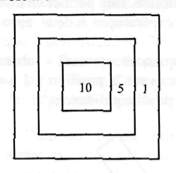

8. Marc aime les bonbons à l’orange et n’aime pas les bonbons à la menthe.
Il doit piocher un bonbon dans un pot sans voir la couleur du bonbon.
Doit-il choisir dans le pot qui contient 14 bonbons à l’orange et 6 à la menthe ou bien dans le pot qui contient 36 bonbons à l’orange et 24 à la menthe ?

Expériences à deux épreuves

1. Alice et la Reine de cœur jouent aux dés. Mais le Chapelier fou s’en est mêlé et a donné aux joueurs des dés modifiés. Chacun d’eux possède un dé dont les patrons sont représentés dans le tableau ci-dessous.  Le jeu suit la règle suivante : les deux  joueurs s’affrontent en lançant chacun leur dé. Celui dont le résultat est le nombre le plus grand est le gagnant. Si les deux joueurs obtiennent des résultats identiques, il n’y a pas de gagnant. Qui a le plus de chances de gagner ? | Patron du dé d’Alice | Patron du dé de la Reine de cœur
 | 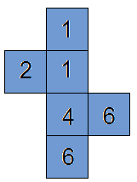 | 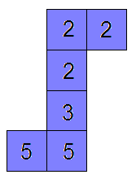

2. Un sac opaque contient trois boules vertes et deux boules rouges, indiscernables au toucher. On tire une boule au hasard, on note sa couleur, on la remet dans le sac.
On lance ensuite une pièce parfaitement équilibrée. On note le motif de la face supérieure.
Chaque issue d’une telle expérience aléatoire peut être notée VF (pour boule verte puis face) ou RF….

- Donner les quatre issues possibles.
- Sont-elles équiprobables ? Pourquoi ?
- Observer une simulation de cette expérience.
- Que peut-on conjecturer pour les probabilités de chaque issue ?
- Démontrer la conjecture précédente.

3. On lance une pièce parfaitement équilibrée. On note le motif de la face supérieure (P ou F)
Si la pièce tombe sur Pile, on tire une boule dans un sac opaque contenant une boule noire et deux boules rouges.
Si la pièce tombe sur Face, on tire une boule dans un sac opaque contenant une boule noire et une boule rouge.
- Donner les quatre issues possibles.
- Sont-elles équiprobables ? Pourquoi ?
- Calculer la probabilité de l’évènement « PR »

